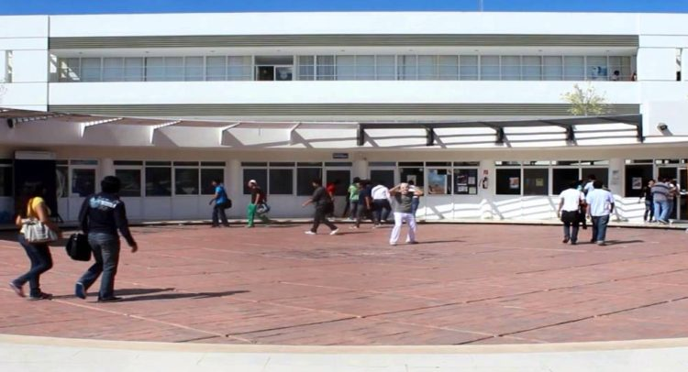

Fundamentos de ingeniería de software

Descripción general

FISGODS

Versión 4.0

19/11/2019

1. **Introducción**

El presente documento describe un proyecto conocido como Tutoría Par que se llevará a cabo la Facultad de Matemáticas de la Universidad Autónoma de Yucatán. El propósito es que cada alumno tenga derecho a un tutor que tenga conocimientos y experiencia en los primeros dos semestres de la carrera, el cual proporcione información académica y apoye en su proceso de adaptación a los estudiantes de primer año de la Licenciatura en Ingeniería de Software que se imparte en la Facultad.

1. **Sistema Actual**

Actualmente, los lineamientos académicos y administrativos de la Universidad Autónoma de Yucatán se ofrecen a los estudiantes de manera confusa y no ordenada. Durante los cursos de inducción se ofrece un breve resumen del Modelo Educativo para la Formación Integral (MEFI) que no termina de esclarecer las dudas de los estudiantes. El folleto de 48 páginas de MEFI, disponible en el sitio web de la Dirección General de Desarrollo Académico no contiene toda la información que sí está contenida en la versión para el personal administrativo. El reglamento de la Facultad está escrito en un estilo formal que dificulta su comprensión por parte de los estudiantes.

**2.1 Usuarios**

Alumnos de primer y segundo semestre de la Licenciatura en Ingeniería de Software de la Facultad de Matemáticas.

1. **Sistema propuesto**

El presente formato bajo el cual se presenta la información es confuso. En los cursos de inducción se explican los lineamientos de la facultad, pero no se entrega un Manual de Estudiante que sirva de referencia. Al no haber información accesible, los estudiantes cometen errores que les perjudican administrativamente, a pesar de tener un tutor maestro que los acompañe.

**3.1 Propósito del Proyecto**

Apoyar a los alumnos en el proceso de adaptación a la Facultad de Matemáticas, mediante un tutor par que le genere mayor confianza y tenga mayor disponibilidad de tiempo que un tutor maestro.

**3.2 Descripción breve**

El proyecto consistirá en un programa llamado Tutores Pares que contendrá diversas sesiones en las cuales los tutores proporcionarán información académica que es importante para los estudiantes de los primeros dos semestres de carrera. La información se presentará de forma verbal y visual.

**3.2.1 Alcance**

El proyecto describe únicamente los procedimientos académicos cuyo conocimiento sea necesario para que los estudiantes puedan tomar decisiones acertadas en su trayectoria escolar. Se evitará tocar temas personales; solo se cubrirán tales temas en cuanto que sean pertinentes a algún procedimiento académico o administrativo. No se proveerá información relevante a estudiantes a partir de 2° año.

**3.2.2 Requerimientos**

El usuario obtendrá del sistema la información necesaria para tomar decisiones correctas relativas a su trayectoria escolar. La información se proporcionará a través de sesiones mediante tutores pares.

Más información en el documento de requerimientos.

1. **Procesos**

Las herramientas, métodos y procesos utilizados se detallan a continuación:

**4.1 Herramientas**

● Slack

● Power Point

● Canva

● Trello

● Word

● Excel

● Google Docs

● Formulario de Google

● UADY Virtual

● Soapbox

● GitHub

● Google Drive

● Hangouts

**4.3 Métodos**

**4.2.1 Uso de las herramientas**

● Slack: Comunicación entre los miembros de equipo.

● Canva: Diseño de los avisos publicados.

● Trello: Asignación de tareas a los miembros del equipo y calendarización.

● Power Point: Realizar presentaciones para la capacitación de los tutores.

● UADY Virtual: Realizar el sistema donde se hará la elección de los tutores.

● Word: Crear los documentos.

● Formulario de Google: Encuestas a tutores y tutorados.

● Excel: Se usará para volcar los datos obtenidos en el formulario.

● Hangouts: Comunicación cuando no sea posible una reunión presencial.

● Google Docs: Servirá para compartir documentos escritos por los miembros del equipo para editar colaborativamente o para revisión.

● GitHub: Repositorio donde se almacenarán los artefactos resultantes en cada etapa.

● Soapbox: La minuta de cada reunión del equipo será registrada en Soapbox.

● Google Drive: Repositorio temporal, donde los documentos que no se encuentren en Google Docs se compartirán, como imágenes.

**4.2.2 Tareas**

● Entrevistar al coordinador Edgar Cambranes, a las responsables del DOCE, Laura Sánchez y Sharon Escobar, y a la exalumna Genny Centeno.

●Entrevistar a los alumnos de semestres avanzados.

● Realizar la calendarización de actividades.

● Redactar el documento.

●Juntar voluntarios que deseen participar en el proyecto.

●Capacitar a los voluntarios para que puedan ser tutores.

●Elaborar el sistema por medio del cual se difundirán a los tutores.

●Asignarle a cada tutor un tutorado.

● Realizar una encuesta de la experiencia en el programa.

Se estima que cada semana se haga un máximo de dos tareas.

**4.4 Procesos**

Este proyecto se trabaja mediante la metodología Scrum.

**4.4.1 Product Backlog:**

● Realizar la calendarización de actividades

● Entrevistar al coordinador Edgar Cambranes, a las responsables del DOCE, Laura Sánchez y Sharon Escobar, y a la exalumna Genny Centeno

● Registrar todas las reuniones en una bitácora

● Entrevistar a los alumnos de semestres avanzados

● Asistir a la plática con la Psic. Carolina Castillo

● Almacenar todos los datos recabados y la documentación del proyecto en un repositorio en GitHub

● Realizar el diseño del programa mediante un prototipo de su funcionamiento

● Redactar la guía para tutores

● Elaborar la guía y la convocatoria en Canva

● Redactar el artículo con la descripción del proyecto

● Elaborar el video con la descripción del proceso del proyecto

● Elaborar un póster con la descripción del producto y su funcionamiento

Aquí se encuentra una lista de actividades tentativas que se realizarían si el producto pasara a la fase de Implementación;

● Publicar la convocatoria del programa

●Juntar voluntarios que deseen participar en el proyecto.

●Capacitar a los voluntarios para que puedan ser tutores.

●Elaborar el sistema por medio del cual se difundirán a los tutores.

●Asignarle a cada tutor un tutorado.

● Realizar una encuesta de la experiencia en el programa.

**4.4.2 Sprint Planning:**

Las actividades se planean y monitorean mediante la herramienta llamada Trello

Más información en el documento PLAN.pdf

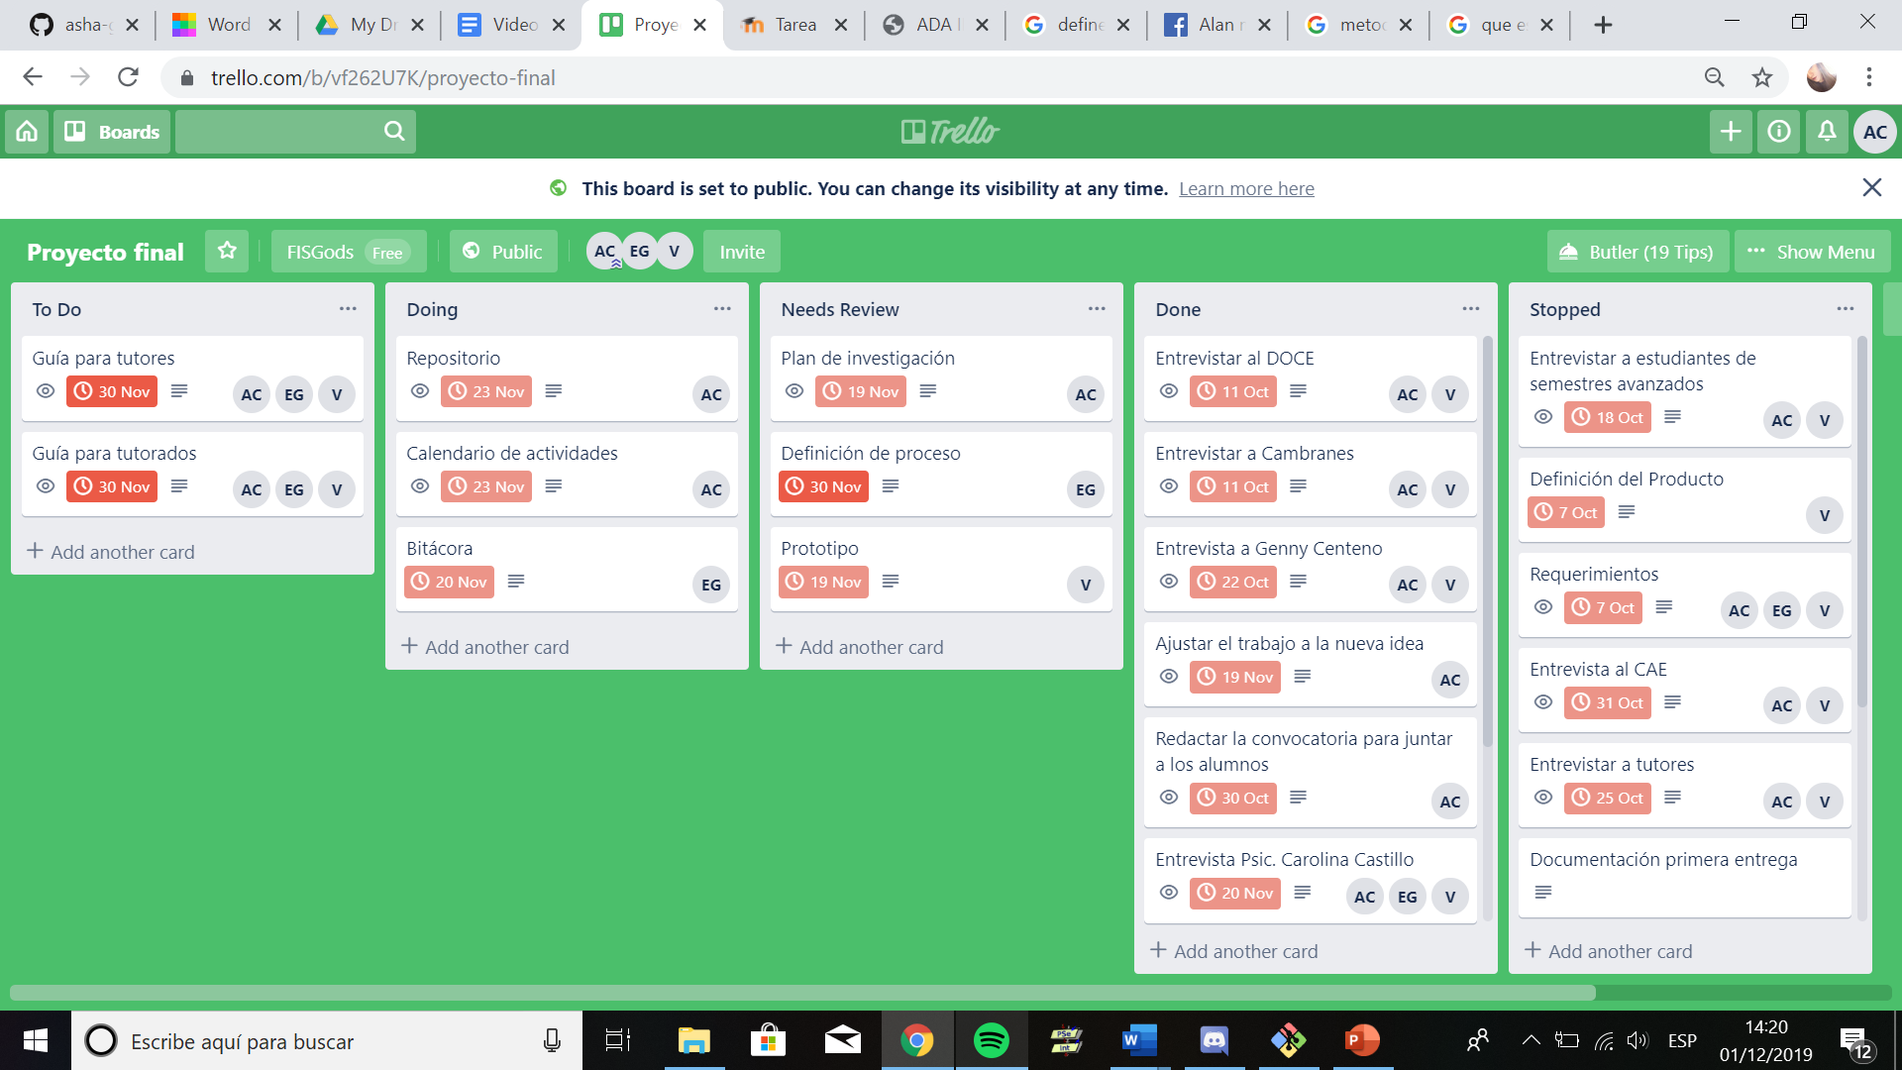

**4.4.3 Sprint backlog**

En cada Sprint se almacenan todos los datos recabados y la documentación del proyecto en un repositorio en GitHub.

Cada Sprint tiene una duración de una semana.

*4.4.3.1 Daily Scrum*

Nuestro Daily Scrum está conformado por la M.O.C.E Laura Sánchez, la Ing. De Software Genny Centeno y el Dr. Edgar Cambranes. Las reuniones con los últimos dos son por medio de Hangouts.

Se registran todas las reuniones en una bitácora de Soapbox

*4.4.3.2 Sprint 1*

1. Realizar la calendarización de actividades en Trello.
2. Entrevistar al coordinador Edgar Cambranes, a las responsables del DOCE, Laura Sánchez y Sharon Escobar, y a la Ing. De Software Genny Centeno.

*4.4.3.3 Sprint 2*

1. Asistir a la plática con la Psic. Carolina Castillo
2. Realizar el diseño del programa mediante un prototipo de su funcionamiento en Canva
3. Encuestas para posibles mentores mediante un formulario de Google Docs (alumnos avanzados)

*4.4.3.4 Sprint 3*

1. Redactar la guía de tutoría par
2. Elaborar la guía y la convocatoria en Canva
3. Redactar el artículo con la descripción del proyecto

*4.4.3.5 Sprint 4*

1. Elaborar la guía del tutorado en Canva
2. Elaborar el video con la descripción del proceso del proyecto
3. Elaborar un póster en Canva con la descripción del producto y su funcionamiento

*4.4.3.6 Sprint 5*

1. Solicitar feedback de la guía del mentor y mentorado a la M.O.C.E Laura Sánchez

*4.4.3.7 Sprint 6*

1. Refinar y corregir las guías en cuanto al feedback recibido

El equipo está conformado por tres integrantes: Ashanty González, la cual toma el rol de Product Owner, Valeria González, toma el rol de Scrum Máster y Eduardo Zenet del Equipo Scrum, ya que el equipo de trabajo es más reducido se suelen cambiar los roles dependiendo de la situación.

Ashanty González es la encargada de organizar las actividades del equipo en Trello, así como de apoyar a los otros dos integrantes con alguna duda o dificultad que podrían presentar en el proyecto. También es la encargada de la parte del diseño de flyers en Canva que servirán para difundir información sobre el programa. En conjunto con Valeria González realiza las entrevistas y también apoya en el diseño de los flyers de difusión. Genny Centeno es una de las personas con las que trabajaremos en el proyecto, la cual nos servirá como guía para aclarar dudas y compartir ideas; ella vive en Canadá, por lo tanto, las entrevistas deberán ser por Hangouts. El coordinador Edgar Cambranes, el cual es otro guía en este proyecto, está muy ocupado con diversas actividades por lo que en algunas ocasiones se usará el mismo medio de comunicación. De igual manera, Valeria recabará la información de las encuestas a los alumnos de semestres avanzados por medio de un Formulario de Google y también elaborará y organizará las presentaciones de Power Point con los temas que se usarán en esta etapa de entrenamiento. Eduardo Zenet se encargará de redactar en Soapbox todas las reuniones de equipo, entrevistas y actividades que se realicen a lo largo del proyecto, en conjunto con Valeria, realizarán el prototipo del programa en Canva y entre los tres integrantes definirán los lineamientos del programa. Todo el equipo en conjunto se encargará de redactar las diferentes partes de la documentación del proyecto, esto se comenzará como un borrador en Google Docs y, al finalizarlo, se subirá en un repositorio en GitHub. Al finalizar este proyectos se realizará una encuesta a los usuarios acerca de cómo y qué tan satisfactoria fue su experiencia en el programa por medio de un Formulario de Google, y las respuestas obtenidas se plasmarán en un Excel.

Para más información acerca de la distribución del trabajo en el apartado PLAN.pdf